Отчёт по лабораторной работе №14
  - Администрирование сетевых подсистем
Сахно Никита Вячеславович
Содержание

Список иллюстраций

Список таблиц

Цель работы
Приобрести навыки настройки доступа групп пользователей к общим ресурсам по протоколу SMB.

Задание
- Установите и настройте сервер Samba.
- Настройте на клиенте доступ к разделяемым ресурсам.
- Напишите скрипты для Vagrant, фиксирующие действия по установке и настройке сервера Samba для доступа к разделяемым ресурсам во внутреннем окружении виртуальных машин server и client. Соответствующим образом необходимо внести изменения в Vagrantfile.

Выполнение лабораторной работы

Настройка сервера Samba
На сервере установим необходимые пакеты: dnf -y install samba samba-client cifs-utils (рис. 1).
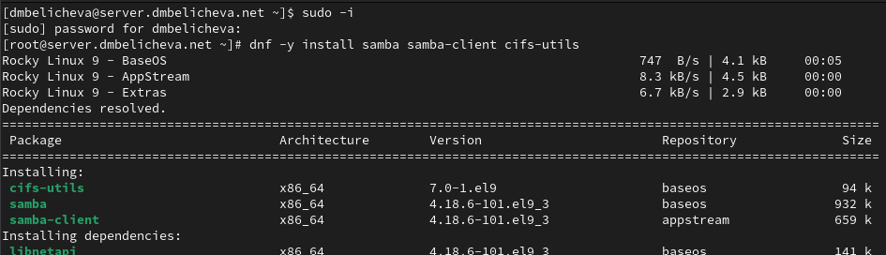
Рисунок 1: Установка пакетов
Создадим группу sambagroup для пользователей, которые будут работать с Samba-сервером, и присвоим ей GID 1010 с помощью команды groupadd -g 1010 sambagroup. Затем добавим пользователя к группе sambagroup командой usermod -aG sambagroup user. И создадим общий каталог в файловой системе Linux, в который предполагается монтировать разделяемые ресурсы:(рис. 2).
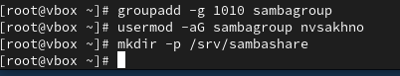
Рисунок 2: Создание группы sambagroup, добавление к ней пользователя и создание каталога
ДВ файле конфигурации /etc/samba/smb.conf изменим параметр рабочей группы и в конец файла добавим раздел с описанием общего доступа к разделяемому ресурсу /srv/sambashare: (рис. 3).
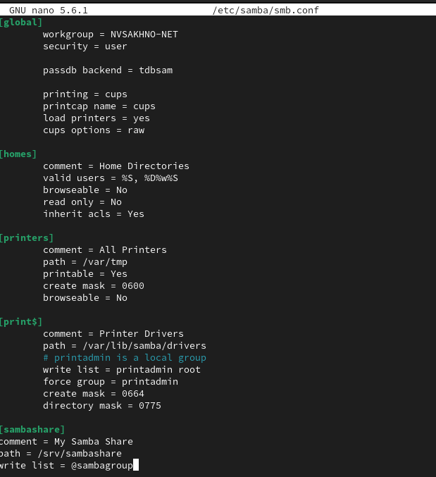
Рисунок 3: Редактирование файла
Убедимся, что не сделали синтаксических ошибок в файле smb.conf и запустим демон Samba:(рис. 4).
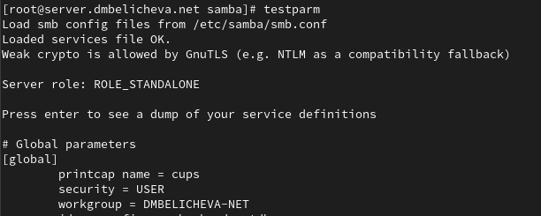
Рисунок 4: Просмотр подмонтированных удалённых ресурсов на клиенте
Запустим демон Samba и посмотрим его статус: (рис. 5).
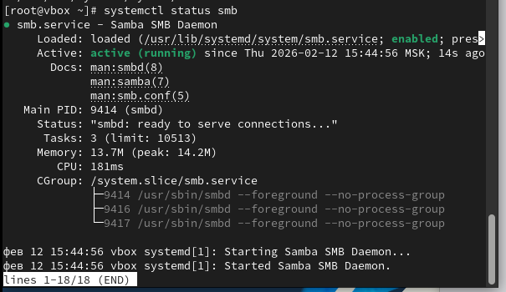
Рисунок 5: Запуск демона Samba и его статус
Для проверки наличия общего доступа попробуем подключиться к серверу с помощью smbclient: (рис. 6).
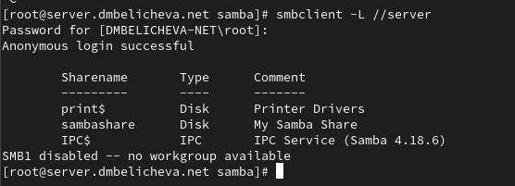
Рисунок 6: Подключение к серверу с помощью smbclient
Посмотрим файл конфигурации межсетевого экрана для Samba: Настроим межсетевой экран и права доступа для каталога с разделяемым ресурсом:
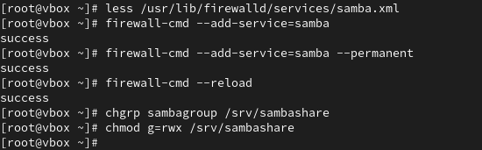
Рисунок 7: Настройка межсетевого экрана
Посмотрим контекст безопасности SELinux и настроим его для каталога с разделяемым ресурсом. Затем проверим, что контекст безопасности изменился и резрешим экспортировать разделяемыйе ресурсы для чтения и записи: Посмотрим UID нашего пользователя и в какие группы он включён: Затем под пользователем nvsakhno попробуем создать файл на разделяемом ресурсе. Добавим пользователя nvsakhno в базу пользователей Samba: (рис. 8).
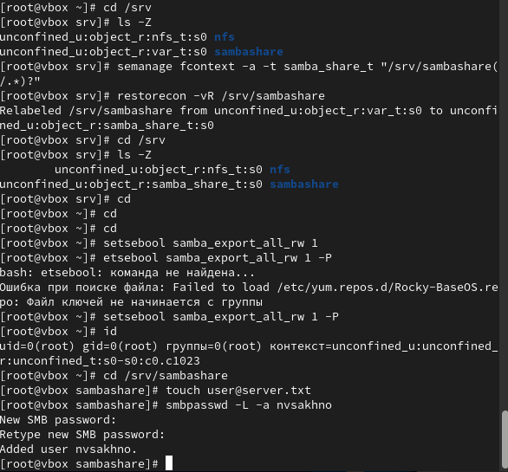
Рисунок 8: Настройка контекста безопасности SELinux

Монтирование файловой системы Samba на клиенте
На клиенте установим необходимые пакеты. (рис. 9).
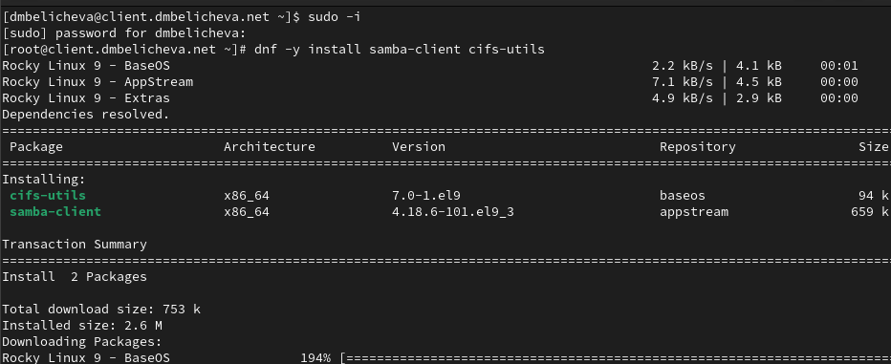
Рисунок 9: Установка пакетов
Затем посмотрим файл конфигурации межсетевого экрана для клиента Samba.
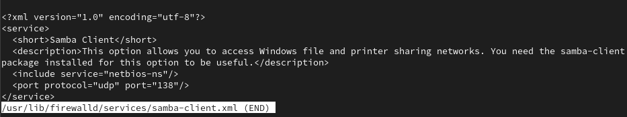
Рисунок 10: Просмотр файлф конфигурации межсетевого экрана для клиента Samba
Настроим межсетевой экран и создадим группу sambagroup, добавим в неё пользователя nvsakhno:
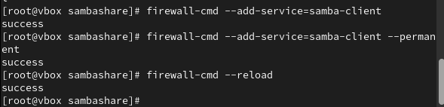
Рисунок 11: Настройка межсетевого экрана

Рисунок 12: Создание группы и добавление в неё пользователя на клиенте
На клиенте в файле конфигурации /etc/samba/smb.conf изменим параметр рабочей группы:
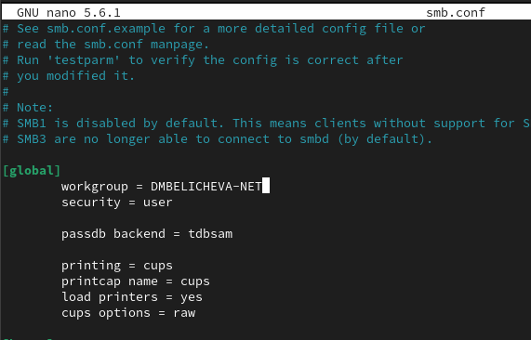
Рисунок 13: Редактирование файла
Для проверки наличия общего доступа попробуем подключиться с клиента к серверу с помощью smbclient. Затем подключимся к клиенту с сервера под учётной записью нашего пользователя.
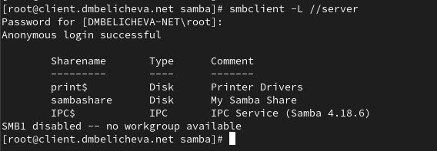
Рисунок 14: Проверка наличия общего доступа
Теперь создадим точку монтирования с помощью команды mkdir /mnt/samba и на клиенте получим доступ к общему ресурсу с помощью mounт. Безуспешно. Убедимся, что user может записывать файлы на разделяемом ресурсе
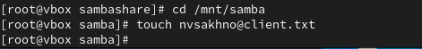
Рисунок 15: Создание файла на разделяемом ресурсе с клиента
Отмонтируем каталог /mnt/samba и для настройки работы с Samba с помощью файла учётных данных на клиенте создадим файл smbusers в каталоге /etc/samba/ с содержанием следующего формата: username= password= На клиенте в файле /etc/fstab добавим следующую строку. Подмонтируем общий ресурс mount -a. Перезапустим клиента и проверим, что ресурс монтируется и после перезагрузки, а у пользователя есть доступ к разделяемым ресурсам.
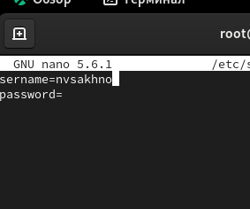
Рисунок 16: Редактирование файла

Внесение изменений в настройки внутреннего окружения виртуальных машины
ПНа виртуальной машине server перейдем в каталог для внесения изменений в настройки внутреннего окружения /vagrant/provision/server/, создадим в нём каталог smb, в который поместим в соответствующие подкаталоги конфигурационные файлы, а также создадим исполняемый файл smb.sh: cd /vagrant/provision/server mkdir -p /vagrant/provision/server/smb/etc/samba cp -R /etc/samba/smb.conf /vagrant/provision/server/smb/etc/samba/
touch smb.sh chmod +x smb.sh В каталоге /vagrant/provision/server создадим исполняемый файл smb.sh и внесем скрипт:
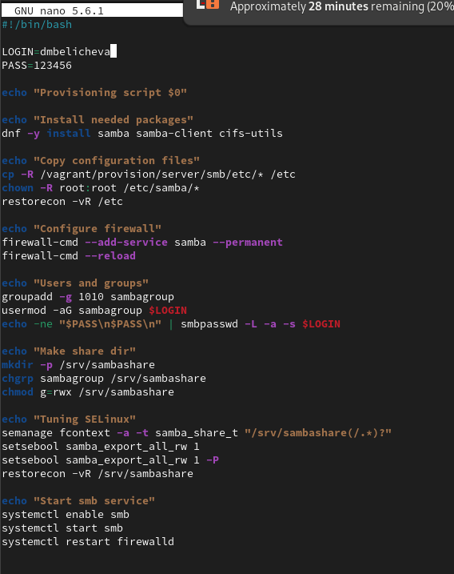
Рисунок 17: Редактирование файла
На виртуальной машине client перейдем в каталог для внесения изменений в настройки внутреннего окружения /vagrant/provision/client/, создадим в нём каталог smb, в который поместим в соответствующие подкаталоги конфигурационные файлы, а также создадим исполняемый файл smb.sh: cd /vagrant/provision/client mkdir -p /vagrant/provision/client/smb/etc/samba cp -R /etc/samba/smb.conf /vagrant/provision/client/smb/etc/samba/ cp -R /etc/samba/smbusers /vagrant/provision/client/smb/etc/samba/
touch smb.sh chmod +x smb.sh В каталоге /vagrant/provision/client создадим исполняемый файл smb.sh и внесем скрипт:
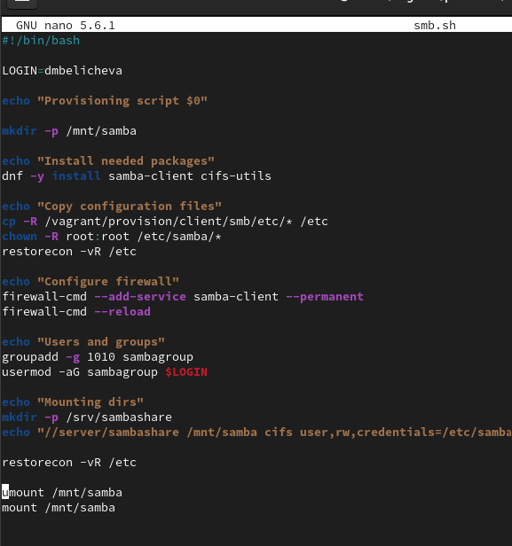
Рисунок 18: Редактирование файла
Затем для отработки созданных скриптов в конфигурационном файле Vagrantfile необходимо добавить в соответствующих разделах конфигураций для сервера и клиента: server.vm.provision “SMB server”, type: “shell”, preserve_order: true, path: “provision/server/smb.sh” client.vm.provision “SMB client”, type: “shell”, preserve_order: true, path: “provision/client/smb.sh”

Выводы
В процессе выполнения данной работы я приобрел практические навыки настройки доступа групп пользователей к общим ресурсам по протоколу SMB.

